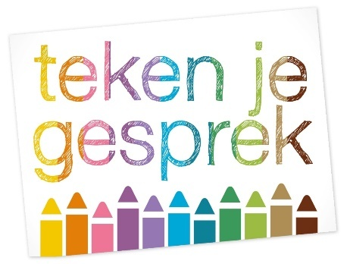
Aanmeldingsformulier Verdiepingsdag
Teken je gesprek inzetten met een
moeilijke-uitdagende groep in BO en VO
Plaats: | WEESP
Datum: | Vrijdag 4 februari 2022 van 10.30-16.30 uur
Voornaam:
Achternaam:
Woonplaats:
Mobielnummer: | 06-
E-mail:
Functie:
Doelgroep waarmee je werkt:
Alleen indien van toepassing:
Bedrijfsnaam:
Factuuradres:
Postcode + plaats:
E-mailadres voor factuur:
Vermelding op de factuur:
Dieetwensen i.v.m. met de lunch | Zo ja, welke:
LET OP: De verdiepingsdag is alleen toegankelijk voor mensen die de 3 daagse cursus gedaan hebben.
Ik heb de 3 daagse cursus gedaan  Bij: (kruis aan) | 0 Adinda de Vreede  0 Annelies Bruins  0 Annemarie Laseur  0 Bianca Leeuwerke  0 Cobie Unlandt  0 Desiree Rodriguez Mallo  0 Sabina Voet  0 Elsbeth ter Haar
Data:

Voorwaarden
Stuur dit formulier volledig ingevuld naar bianca.tekenjegesprek@outlook.com.
Voor aanvang van de verdiepingsdag ontvang je de factuur. Op deze factuur zijn onze algemene voorwaarden van toepassing: www.tekenjegesprek.nl/Contact
De verdiepingsdag Teken je gesprek is inclusief lunch, koffie en thee, reader en materialen.
Er is tekenmateriaal aanwezig, je kunt ook je eigen materialen meenemen. Ik kijk er naar uit om je te ontmoeten!
Met vriendelijke groet,
Bianca Leeuwerke

